Министерство образования и науки Пермского края
ГБПОУ «Уральский химико-технологический колледж»

ИНФОРМАЦИОННЫЕ ТЕХНОЛОГИИ В
ПРОФЕССИОНАЛЬНОЙ ДЕЯТЕЛЬНОСТИ

Методические указания для обучающихся заочно в системе
среднего профессионального образования по специальности
18.02.06 Химическая технология органических веществ
по выполнению внеаудиторной самостоятельной работы

Губаха, 2018

Рассмотрено и одобрено Утверждаю Печатается по решению

на заседании ПЦК ОО, ОГСЭ и ЕН Зам. директора по УР Методического совета УХТК

№___ от __________ 201__г. ____________Шлегель И.В. Протокол № __ от ________ 201__г.

Председатель ПЦК ______________ 201____г. Председатель МС

___________ __________Шлегель И.В.

Информационные технологии в профессиональной деятельности [Текст]: Методические указания для обучающихся заочно в системе среднего профессионального образования по специальности 18.02.06 Химическая технология органических веществ по выполнению внеаудиторной самостоятельной работы / Сост. Новикова Н.С. – Губаха: УХТК, 2018 – 63 стр.

Методические указания содержат материалы для самостоятельного освоения студентами – заочниками учебной дисциплины «Информационные технологии в профессиональной деятельности» и выполнения внеаудиторной самостоятельной работы.

Организация – разработчик: ГБПОУ «Уральский химико-технологический колледж»

Разработчик: __________Новикова Н.С., преподаватель.

СОДЕРЖАНИЕ
СОДЕРЖАНИЕ 3
ПОЯСНИТЕЛЬНАЯ ЗАПИСКА 4
ТЕОРЕТИЧЕСКИЕ ОСНОВЫ 9
Технологии обработки текстовой информации 9
Технология обработки числовой информации 15
Технология и средства обработки графической информации 22
Мультимедийные технологии обработки и представления информации 26
ИТ хранения и обработки данных 30
Сетевые технологии обработки данных 36
Информационные технологии обеспечения безопасности обработки информации 41
Прикладное ПО специального (профессионального) назначения 46
МЕТОДИЧЕСКИЕ УКАЗАНИЯ ПО ВЫПОЛНЕНИЮ ВНЕАУДИТОРНОЙ САМОСТОЯТЕЛЬНОЙ РАБОТЫ 50
ПЕРЕЧЕНЬ ВСР ПО УЧЕБНОЙ ДИСЦИПЛИНЕ «ИНФОРМАЦИОННЫЕ ТЕХНОЛОГИИ В ПРОФЕССИОНАЛЬНОЙ ДЕЯТЕЛЬНОСТИ» 53
ВИДЫ ВНЕАУДИТОРНОЙ САМОСТОЯТЕЛЬНОЙ РАБОТЫ 54
СОСТАВЛЕНИЕ ГЛОССАРИЯ 54
СОСТАВЛЕНИЕ СХЕМЫ 54
СОСТАВЛЕНИЕ ТАБЛИЦЫ 55
РЕФЕРАТ 55
ПРАВИЛА ПОИСКА ИНФОРМАЦИИ В СЕТИ INTERNET 58
ПРЕЗЕНТАЦИЯ 59
ДОКЛАД 60
ВОПРОСЫ ДЛЯ ВНЕАУДИТОРНОЙ САМОСТОЯТЕЛЬНОЙ РАБОТЫ 62
СПИСОК ЛИТЕРАТУРЫ ДЛЯ ВЫПОЛНЕНИЯ ВНЕАУДИТОРНОЙ САМОСТОЯТЕЛЬНОЙ РАБОТЫ 63

ПОЯСНИТЕЛЬНАЯ ЗАПИСКА
Учебная дисциплина «Информационные технологии в профессиональной деятельности» относится к общепрофессиональному циклу основной профессиональной образовательной программы.
Программа учебной дисциплины может быть использована для реализации государственных требований к минимуму содержания и уровню подготовки квалифицированных специалистов среднего звена по специальности 18.02.07 «Химическая технология органических веществ».
Цель учебной дисциплины «Информационные технологии в профессиональной деятельности» развивать информационную культуру у студентов, использовать ПК в профессиональной деятельности.
В результате освоения дисциплины обучающийся должен
уметь:
- У₁ - выполнять расчеты с использованием прикладных компьютерных программ;
- У₂ - использовать информационно-коммуникационную сеть Интернет и ее возможности для организации оперативного обмена информацией;
- У₃ - использовать технологии сбора, размещения, хранения, накопления, преобразования и передачи данных в профессионально ориентированных информационных системах;
- У₄ - обрабатывать и анализировать информацию с применением программных средств и вычислительной техники;
- У₅ - получать информацию в локальных и глобальных компьютерных сетях;
- У₆ - применять графические редакторы для создания и редактирования изображений;
- У₇ - применять компьютерные программы для поиска информации, составления и оформления документов и презентаций;
знать:
- З₁ – базовые системные программные продукты и пакеты прикладных программ;
- З₂ - методы и средства сбора, обработки, хранения, передачи и накопления информации;
- З₃ - общий состав и структуру персональных ЭВМ и вычислительных систем;
- З₄ - основные методы и приемы обеспечения информационной безопасности;
- З₅ - основные положения и принципы автоматизированной обработки и передачи информации;
- З₆ - основные принципы, методы и свойства информационных и телекоммуникационных технологий в профессиональной деятельности
Процесс изучения дисциплины направлен на формирование следующих компетенций у студента:
- ОК 1. Понимать сущность и социальную значимость своей будущей профессии, проявлять к ней устойчивый интерес.
- ОК 2. Организовывать собственную деятельность, выбирая типовые методы и способы выполнения профессиональных задач, оценивать их эффективность и качество.
- ОК 3. Принимать решения в стандартных и нестандартных ситуациях и нести за них ответственность.
- ОК 4. Осуществлять поиск и использование информации, необходимой для эффективного выполнения профессиональных задач, профессионального и личностного развития.
- ОК 5. Использовать информационно-коммуникационные технологии для совершенствования профессиональной деятельности.
- ОК 6. Работать в коллективе и команде, эффективно общаться с коллегами, руководством, потребителями.
- ОК 7. Брать на себя ответственность за работу членов команды (подчиненных), за результат выполнения заданий.
- ОК 8. Самостоятельно определять задачи профессионального и личностного развития, заниматься самообразованием, осознанно планировать повышение квалификации.
- ОК 9. Ориентироваться в условиях частой смены технологий в профессиональной деятельности
- ПК 1.1. Подготавливать оборудование к безопасному пуску, выводу на технологический режим и остановке.
- ПК 1.2. Контролировать работу основного и вспомогательного оборудования, технологических линий, коммуникаций и средств автоматизации.
- ПК 1.3. Обеспечивать безопасную эксплуатацию оборудования при ведении технологического процесса.
- ПК 1.4. Подготавливать оборудование к проведению ремонтных работ.
- ПК 2.1. Подготавливать исходное сырье и материалы.
- ПК 2.2. Поддерживать заданные параметры технологического процесса с помощью контрольно-измерительных приборов и результатов аналитического контроля.
- ПК 2.3. Выполнять требования промышленной и экологической безопасности и охраны труда.
- ПК 2.4. Рассчитывать технико-экономические показатели технологического процесса.
- ПК 2.5. Соблюдать нормативы образования газовых выбросов, сточных вод и отходов производства.
- ПК 3.1. Контролировать и вести учет расхода сырья, материалов, энергоресурсов, полупродуктов, готовой продукции и отходов.
- ПК 3.2. Контролировать качество сырья, полуфабрикатов (полупродуктов) и готовой продукции.
- ПК 3.3. Выявлять и устранять причины технологического брака.
- ПК 3.4. Принимать участие в разработке мероприятий по снижению расхода сырья, энергоресурсов и материалов.
- ПК 4.1. Планировать и координировать деятельность персонала по выполнению производственных заданий.
- ПК 4.2. Организовывать обучение безопасным методам труда, правилам технической эксплуатации оборудования, техники безопасности.
- ПК 4.3. Контролировать выполнение правил техники безопасности, производственной и трудовой дисциплины, требований охраны труда промышленной и экологической безопасности.
- ПК 4.4. Участвовать в оценке и обеспечении экономической эффективности работы подразделения.
Программа рассчитана на 36 часов.

ТЕМАТИЧЕСКИЙ ПЛАН
учебной дисциплины
ИНФОРМАЦИОННЫЕ ТЕХНОЛОГИИ В
ПРОФЕССИОНАЛЬНОЙ ДЕЯТЕЛЬНОСТИ
для специальности 18.02.06 «Химическая технология органических веществ»

Наименование разделов и тем |  | Количество часов
 |  | Лекции | Практические занятия | Внеаудиторная самостоятельная работа студентов
Тема 1 | Понятие и цель информационных технологий | 1 |  | 3
Тема 2 | Инструментальные средства информационных технологий | 1 |  | 3
Тема 3 | Классификация информационных технологий | 1 |  | 3
 | ЛР 1 Информационные технологии обработки информации |  | 4
Тема 4 | Базовые информационные технологии и специальное программное обеспечение | 1 |  | 15
 | ЛР 2 Использование информационных технологий обработки текстовой информации |  | 4
 | ЛР 3 Использование табличного процессора MS Excel для решения профессиональных задач |  | 4
 | ЛР 4 Использование мультимедийных технологий в профессиональной деятельности |  | 4
 | ЛР 5 Создание базы данных средствами MS Access |  | 6
 | ЛР 6 Оценка безопасности выбранного пароля |  | 4
 | ЛР 7 Анализ прикладного программного обеспечения специального назначения |  | 4
 | Дифференцированный зачет |  | 2
 | ИТОГО: | 4 | 32 | 24

ТЕОРЕТИЧЕСКИЕ ОСНОВЫ
Базовые ИТ обеспечивают выполнение многих расчетов и рутинных функций самого широкого спектра и поэтому в той или иной степени нужны каждому пользователю компьютера независимо от его профессии.

Технологии обработки текстовой информации
Технологии обработки текстов являются одними из наиболее распространенных технологий обработки информации.
Текст – любая последовательность символов, к которым относятся буквы, пробел, знаки препинания, цифры, знаки арифметических операций и т.п.
Средства создания текстовой информации: карандаш, перо, авторучка, пишущая машинка, компьютер.
Аппаратные средства компьютера для ввода текстового документа: клавиатура, световой карандаш со специальным планшетом, сканер.
Программные средства для работы с текстами:
- электронные блокноты – используются для создания и редактирования текстовых файлов простого формата (Пуск → Все программы → Стандартные → Блокнот). Окно имеет следующие элементы: заголовок окна; горизонтальное меню; ниспадающее меню и рабочую область.
- текстовые редакторы - программное средство, предназначенное для создания и редактирования текстовых файлов более сложного форматирования. (Пуск → Все программы → Стандартные → WordPad). Окно имеет следующие элементы: заголовок окна; горизонтальное меню; ниспадающее меню и рабочую область.
- текстовые процессоры отличаются от текстовых редакторов более широкими функциональными возможностями, например, MS Word
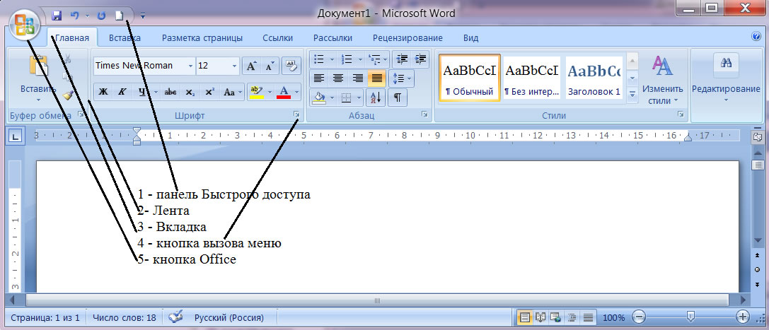
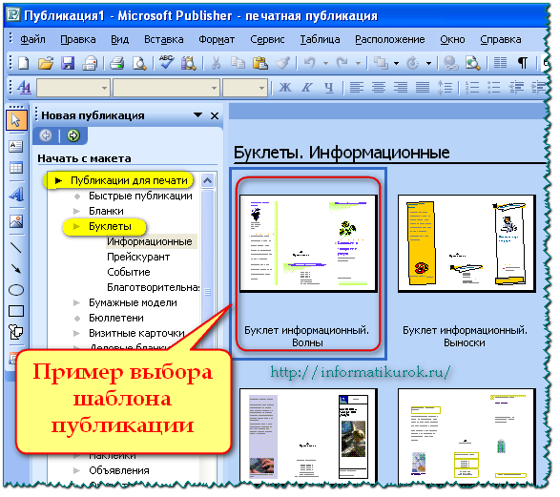
- редакционно-издательские системы должны обеспечить все функции текстового процессора, крое этого, работать с текстами и иллюстрациями, созданными в различных редакторах и корректировать их и еще много дополнительных функций. Примером может служить Microsoft Publisher
- Программы переводчики или компьютерные словари содержат переводы на разные языки многих тысяч слов и словосочетаний. Позволяют выбрать язык и направление перевода, некоторые дают возможность прослушать слова в исполнении дикторов. Примером может служить MultiTranse
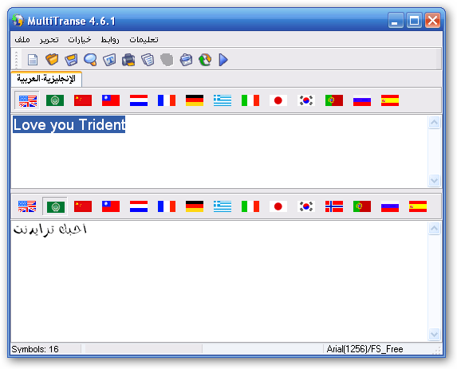
- Лингвистические корректоры – это набор лингвистических программ, предназначенный для проверки и исправления правописания текстов на русском, английском, немецком и других языках. Например, программа ОРФО редактор
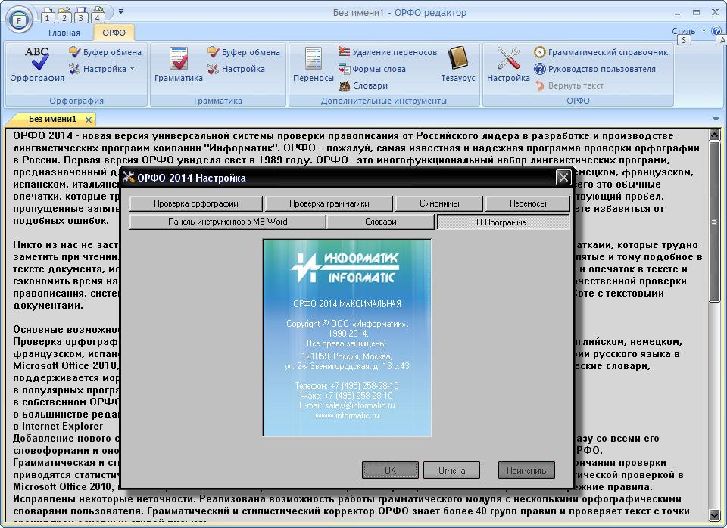
- Системы, осуществляющие интеллектуальный поиск и интеллектуальную обработку текстов, размещенных в сетях, например, система электронного документооборота СЭД, которая исключает затраты на распечатку документов, сокращает трудо затраты и время на обработку информации (в УХТК на АРМ секретаря директора есть СЭД).
Объекты текстового документа
Классификация объектов, представленная на рисунке, имеет два уровня.
На 1-м уровне 2 класса:
- Объекты прикладной среды - объекты документа, для создания, редактирования и форматирования которых не требуется вызывать отдельную программу.
- Внедренные объекты - объекты, которые первоначально создаются в другой прикладной среде.
На 2-м уровне виды объектов: рисунок, текст, таблица/формула, диаграмма, рисунок и пр.
- Параметры Рисунка – размер, обтекание текстом, контуры обтекания
- Текст - символ, абзац, страница, блоки (разделы).
- СИМВОЛ:
Кегль (нем. Kegel) — размер шрифта
Начертание - курсив, полужирный, обычный, подчеркнутый, приподнятый и пр.
Кернинг (англ. kerning) - уменьшение расстояния между буквами для более удобного и комфортного восприятия текста глазом (уплотненный, разряженный, обычный).
- АБЗАЦ
Выравнивание – по левому краю, по правому краю, по центру, по ширине
Отступы – слева и справа, в том числе абзацный отступ – первая строка абзаца
Интерлиньяж (англ. line spacing) – межстрочный интервал (1; 1,5; 2) и дополнительные интервалы до и после абзаца - измеряются в пунктах (пт)
- СТРАНИЦА
Поля – левое, правое, верхнее и нижнее
Ориентация – книжная, альбомная
Колонтитулы – верхний и ниэний (на нем, как правило проставляются номера страниц)
Автоматический перенос слов
Проверка орфографии/правописания
Поиск и замена слов
- БЛОКИ
Стиль – определенные наборы парметров оформления шрифтов и абзацев. Применение стилей позволяет ускорить набор, автоматизировать оформление (например, автоматически создавать оглавления) и изменять внешний вид различных элементов (обычный текст, примечание, заголовки, ссылки и пр.), не разыскивая их по всему тексту.
Средства автоматизации набора – маркированный и нумерованный списки; ссылки; символы и пр.
- Таблица – это объект, состоящий из строк и столбцов, на пересечении которых образуются ячейки.
Структура таблицы - нумерационный и тематический заголовки; головка таблицы (заголовки и подзаголовки граф); боковик; строки и графы (столбцы) и ячейки.
Выравнивание – относительно горизонтальных линий (по нижнему и по верхнему краю) и относительно вертикальных линий (по левому и правому краю, по центру)
Объединение / разбиение ячеек
Границы - видимые / невидимые
Направление текста
- Специальные тексты – с формулами, объектами WordArt или SmartArt, диаграммами и пр.. Наиболее популярным способом интеграции элементов-формул в документы является технология OLE. Технология предусматривает, что в документе выделяется место для размещения объекта, а обработка его ведется с помощью внешней программы.
Автоматизированная обработка текста
- Поиск – слов, фрагментов текста, книг
- в документах на ПК (Пуск → в строку поиска вводим слово → Поиск → выдается список файлов в которых встречается это слово)
- в сети Internet в Поисковых системах (можно повторить уточнение запросов)
- Расшифровка или уточнение значения слова используют различные словари, в том числе тезаурусы (для поиска синонимов или антонимов)
- Создание и использование готовых шаблонов
Форматы файла
Формат файла определяет способ хранения текста в файле.
Простейший формат текстового файла содержит только текст без форматирования (TXT) – применяют для хранения документов, которые должны быть прочитаны в приложениях, работающих в различных операционных системах.
Универсальный формат, который сохраняет все форматирование (PDF) – полностью сохраняет форматирование и включенные объекты.
Оригинальный формат используемой в настоящее время версии Word (DOC) – полностью сохраняет форматирование.
Формат хранения Web-страниц (HTML)
Выбор требуемого формата текстового документа или его преобразование производится в процессе сохранения файла.

Технология обработки числовой информации
Аппартные средства
- ввода числовой информации – клавиатура;
- вывода – принтер;
- обработки – процессор и сопроцессор.
Программные средства ввода и обработки числовой информации:
- электронные калькуляторы;
- электронные таблицы (например, Excel);
- пакеты прикладных программ для статистической обработки данных (например, Statistica);
- специализированные математические пакеты прикладных программ (например, Mathcad, Matlab).
Электронные калькуляторы являются специализированными программными приложениями, предназначенными для произведения вычислений. Является стандартным приложением операционной системы Windows.
Возможности э/калькулятора:
  - производить арифметические действия над целыми и дробными числами;
  - переводить числа из одной системы счисления в другую;
  - вычислять значения математических функций;
  - вычислять значения статистических функций;
  - вычислять значения финансовых функций и др.
Записывает промежуточные результаты в ячейки памяти калькулятора для использования в дальнейших вычислениях.
С использованием буфера обмена позволяют обмениваться числовыми данными с другими приложениями.
Электронные таблицы – это компьютерный эквивалент обычной таблицы, состоящей из строк и столбцов, на пересечении которых располагаются ячейки. , содержащие числовую информацию, формулы или текст. Для автоматизации расчетов в табличной форме используют табличный процессор.
Табличный процессор – это комплекс взаимосвязанных программ предназначенный для обработки электронных таблиц – наиболее популярный Microsoft Excel.
Вспомним элементы окна MS Excel - 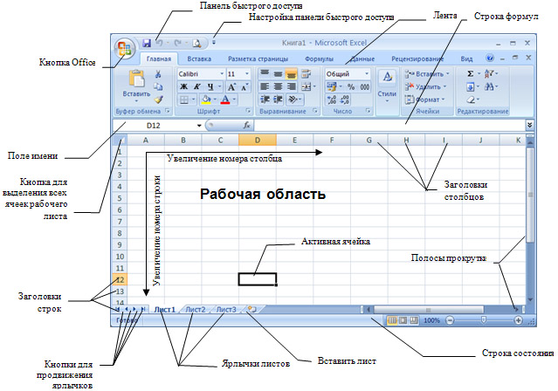
В работе с электронными таблицами можно выделить Три основных типа данных, с которыми работает табличный процессор: число, текст, формула.
Вспомним типы данных:
Определите тип данных:
12 сентября - текст
120 Кват - текст
123,45 - число
234.67 - текст
= 84*5-(456+58) - формула
А1*В2-С8 - текст
=В2/34+СУММ(А1:С1)
Числовые значения при вводе автоматически выравниваются по левому краю, а текстовые данные по правому краю. Это позволяет визуально определить в каком формате введено число, как текст или все же как число.
В формулах используются ссылки на адреса ячеек. Существуют два основных типа ссылок: относительные и абсолютные.
Относительные - при перемещении или копировании формулы из активной ячейки относительные ссылки автоматически обновляются в зависимости от нового положения формулы.
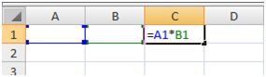
Абсолютные - используются для указания фиксированного адреса ячейки. При перемещении или копировании формулы абсолютные ссылки не изменяются. В абсолютных ссылках перед неизменяемыми значениями адреса ячейки ставится знак доллара (например, $A$2).
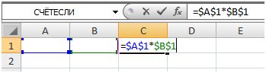
Могут быть смешанными: Если символ доллара стоит перед буквой или только перед цифрой (например, $A1 - координата столбца абсолютная, а строки – относительная).
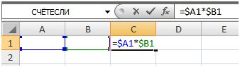
Часто в вычислениях приходится использовать формулы, содержащие функции. Электронные таблицы имеют несколько сотен встроенных функций, которые подразделяются на категории: Математические, Статистические, Финансовые, Дата и время и др. При вводе в формулу функций удобно использовать Мастер функций.
Электронные таблицы позволяют осуществлять сортировку данных (их упорядочение) по возрастанию и убыванию. При сортировке по возрастанию данные выстраиваются в следующем порядке:
  - числа - от наименьшего отрицательного до наибольшего положительного;
  - текст - от чисел, знаков, латинского алфавита до русского алфавита;
  - пустые ячейки всегда помещаются в конец списка.
Поиск данных (строк) в соответствии с заданными условиями (фильтром).
Для числовых данных выбирается операция сравнения (знак =, знак <, знак >, знак <=, знак >=) и задается число. Например, <=100. Будут найдены строки с числами 100 и менее.
Для текстовых данных возможны операции сравнения равно, начинается с (сравниваются первые символы), заканчивается на (сравниваются последние символы), содержит (сравниваются символы в любой части текста). Для задания условия необходимо выбрать операцию сравнения и задать последовательность символов.
Средства графического представления данных позволяют наглядно отобразить большие массивы числовой информации и упростить их восприятие.
В электронных таблицах графические средства выполняют деловые функции, их набор получил название средств деловой графики (диаграммы и графики).
Диаграммы могут быть различных типов и соответственно представлять данные в различной форме. Для каждого набора важно правильно подобрать тип создаваемой диаграммы.
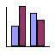
Основные типы диаграмм:
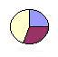
  - Гистограмма (столбчатая диаграмма) удобна для отображения изменения данных на протяжении отрезка времени.
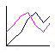
  - Круговую диаграмму удобно использовать, когда нужно показать долю каждой величины в общем объёме.
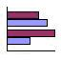
  - График показывает, как меняется один из показателей (Y) при изменении другого показателя (X) с заданным шагом.
  - Линейчатая диаграмма - дает возможность сравнивать значения различных показателей.
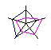
  - Кольцевая диаграмма – напоминают круговые диаграммы с вырезанной серединой. Отличие - может представлять не одно, а несколько рядов данных.
  - Лепестковая диаграмма - позволяет сравнить общие значения из нескольких наборов данных.
ВСПОМНИМ!
Элементы диаграммы:
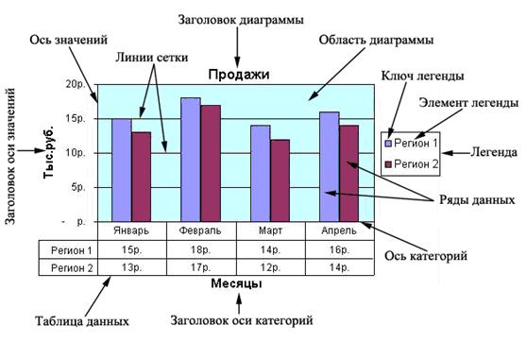
- Диаграммы зависят от данных (таблицы) – при изменении данных, автоматически меняется диаграмма
- После построения диаграмма может быть изменена (тип, подписи, легенда и пр.)
Пакеты статистической обработки предназначены для проведения статистической обработки больших массивов данных. Все программы статистической обработки делятся на профессиональные - имеют большое количество методов анализа, универсальны); полупрофессиональные (популярные); специализированные – ориентированы на какую-либо узкую область анализа данных.
Математические пакеты позволяют решить практически любую математическую задачу и представить результаты расчетов в табличном или графическом виде.
Наиболее популярными из них являются Maple, MatLab, Mathcad
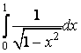
Фрагмент документа вычисления в разных системах компьютерной математики определенного интеграла вида
Mathcad – является универсальным математическим пакетом наиболее удобным в использовании

Технология и средства обработки графической информации
К аппаратным средствам создания и обработки графических изображений (рисунков, схем, фотографий и пр.) относятся в основном:
- монитор
- видеокарта, поддерживающая графический режим отображения;
- манипуляторы «мышь», без которых не мыслится работа большинства современных программных средств работы с графикой;
- сканеры как устройства оцифровки графических изображений;
- дигитайзеры устройство ввода графического изображения;
- принтеры и графопостроители (плоттеры) в качестве основных устройств вывода графических изображений.
К программным средствам создания и обработки графических изображений относятся:
- графические редакторы;
- аниматоры;
- программные средства для работы с трехмерной графикой;
- средства деловой графики;
- средства для создания презентаций, функции которых часто совмещаются с функциями вышеперечисленных средств.
Эти средства могут встречаться в виде:
- отдельных самостоятельных программ (чаще всего это графические редакторы);
- отдельных модулей, входящих в состав других программных средств (например, «Мастер диаграмм» как составная часть текстового процессора или электронных таблиц);
- сложного комплекса программных модулей (большинство ПС для работы с трехмерной графикой, средства автоматизированного проектирования и т.п.).
Графические редакторы (Paint, Adobe Photoshop, CorelDraw, Picture Man и др.) предназначены преимущественно для просмотра, создания и редактирования плоскостных (двумерных) статичных (неподвижных) изображений.
Этот класс программ часто носит название 2D-графика. Они моделируют различные кисти (карандаш, ручка, уголь, аэрограф и др.), позволяют имитировать рисунки акварелью и маслом, а также добиться эффекта натуральной среды.
Paint – простейший графический редактор, предназначенный для создания и редактирования растровых изображений. Предназначен в основном для процесса рисования изображения, а не для обработки и ретуширования изображений, таких как отсканированные фотографии.
Photoshop – один из самых мощных графических пакетов для любых применений, который позволяет работать с эффектами, слоями, множеством инструментов.
Например, применяя последовательно поворот изображения на 90^{о}, эффект «Ветер», обратный поворот на 90^{о}, эффект «Дрожание», эффект «Размытие» и смену палитры, можно из обычного текста получить изображение «огненной» надписи.
Сorel Draw задуман как универсальный векторный редактор, при меняемый для решения всех задач векторной графики. Основные достоинства прогроаммы:
- изменение размера без потери качества
- огромная точность (до сотой доли микрона)
- небольшой размер файла
- качество печати
- возможность редактировать отдельно элементы изображения
Программные средства для работы с трехмерной графикой, например, 3D Studio Max – предназначена для разработки качественных трехмерных изображений объектов неживой природы.
Технология создания трехмерного изображения:
- спроектировать и создать виртуальный каркас («скелет») объекта
- покрыть поверхность «скелета» материалами
- визуализировать изображение, путем наложения поверхностных текстур с учетом свойств поверхностей при отражении и поглощении света и влияния оптической плотности окружающей среды

Программы аниматоры (Animator Pro, PowerAnimator, Animation Works Interactive, Animo и др.) могут создавать как двумерные, так и трехмерные изображения и работать с ними.
В отличие от традиционной анимации, где каждый кадр рисуется вручную, в компьютерной двумерной анимации значительную часть рутинной работы берет на себя программа.
Пример 2
Используя специальные инструменты пользовательского меню программы, можно задать движение по траектории (программа создаст соответствующие промежуточные кадры) или плавно изменить палитру в течение нескольких кадров (например, постепенно затемнить изображение или убрать часть цветов).
Программы двумерного и трехмерного моделирования (AutoCAD, Sketch Up, Ray Dream Designer, Crystal 3D Designer, AutoStudio и др.) применяются для дизайнерских и инженерных разработок.
Например, AutoCAD реализует основные операции по созданию и редактированию линий, дуг и текста, создает 2D- и 3D-модели; автоматизирует решение многих расчетных задач, возникающих в процессе проектирования.
Средства деловой графики – MS Excel – создание диаграмм и графиков
Средства создания презентаций – MS Power Point – может включать в себя функции всех вышеперечисленных средств – это мультимедийные технологии

Мультимедийные технологии обработки и представления информации

Термин «мультимедиа» означает много средств представления информации пользователю; его можно перевести на русский язык как «много сред» или «много носителей».
Мультимедиа – это специальные технологии, позволяющие с помощью программного обеспечения и технических средств обрабатывать на компьютере обычную информацию (текст и графику), а также звук, фотографию, анимацию (движущиеся образы) и видео.
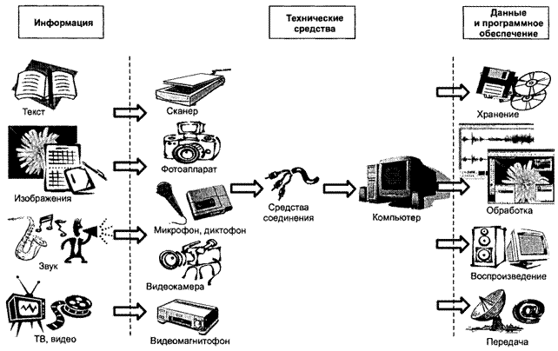
Мультимедийное программное обеспечение - это программные средства, предназначенные для создания и/или воспроизведения мультимедийных документов и объектов.
Мультимедийное аппаратное обеспечение — это оборудование, необходимое для создания, хранения и воспроизведения мультимедийного программного обеспечения. Исторически к нему относятся звуковая карта, дисковод CD-ROM и звуковые колонки. Эту группу оборудования называют также базовым мультимедийным комплектом.
Форматы мультимедиа:
- Простой текст без форматирования (txt, csv)
- Текст с форматированием (rtf, html)
- Растровая графика (png, gif)
- Векторная графика (svg)
- Электронные публикации (pdf)
- Звук (OGG Vorbis (ogg)
- Видео (MPEG-1 и M)
Технологии мультимедиа:
- Телевизионный приём.
- Видеозахват.
- Анимация.
- Звуковые эффекты.
- Трёхмерная (3D) графика.
- Музыка MIDI.
- Виртуальная реальность.
Классификация мультимедиа
- Мультимедиа может быть разделена на линейную (без обратной связи) и интерактивную среду.
- Пример линейного способа представления может являться кино. Человек, просматривающий данный документ никаким образом не может повлиять на его вывод.
- Интерактивный (нелинейный) способ представления информации позволяет человеку, программам, сети участвовать в выводе информации, взаимодействуя каким-либо образом со средством отображения мультимедийных данных. Такой способ взаимодействия человека и компьютера наиболее полным образом представлен в категориях компьютерных игр.

Виды мультимедийных приложений
- Презентации - способ наглядного представления информации с использованием аудиовизуальных средств. Презентация представляет собой сочетание компьютерной анимации, графики, видео, музыки и звукового ряда, которые организованы в единую среду. Как правило, презентация имеет сюжет, сценарий и структуру, организованную для удобного восприятия информации
- Анимационные ролики – воспроизведение последовательности картинок, создающее впечатление движущегося изображения
- Игры - мультимедиа-приложение, направленное на удовлетворение потребностей в развлечении, удовольствии, на снятие напряжения, а также развитие определенных навыков и умений
- Видеоприложения - технология разработки и демонстрации движущихся изображений. Программы для управления видеофильмами - видеопроигрыватели
- Мультимедиа-галереи – собрание изображений
- Аудиоприложения (проигрыватели звуковых файлов) - программы, работающие с цифровым звуком
- Приложения для Web - это отдельные веб-страницы, их компоненты (меню, навигация и т. п.), приложения для передачи данных, чаты и т. д.
Использование мультимедиа в промышленности
В промышленном секторе мультимедиа используют
- как способ презентации информации для акционеров, руководства и коллег;
- в организации обучения персонала;
- для рекламы и продаж продукта по всему миру посредством фактически неограниченных веб-технологий;
- компьютерная графика, совмещенная с технологией томографии, позволяет, например, исследовать внутреннее состояние технических объектов, недоступное иными способами.
Программа, которая может содержать текстовые материалы, фотографии, рисунки, слайд-шоу, звуковое оформление и дикторское сопровождение, видеофрагменты и анимацию называется мультимедийная презентация.
Для создания и демонстрации презентаций наиболее распространёнными программными средствами сегодня являются: Macromedia Director, Adobe Captivate, Photodex ProShow, ProShow Producer, приложения в составе пакета MS Office - PowerPoint и пакета OpenOffice.org – Impress

ИТ хранения и обработки данных
Информационные технологии обработки данных предназначены для функциональных задач, по которпым имеются необходимые входные данные и известны алгоритмы их выполнения, а также стандартные процедуры обработки.Эти технологии применяются для автоматизации некоторых рутинных, постоянно повторяющихся операций
Информационная технология хранения данных может выступать как разновидность технологии обработки данных или как самостоятельная информационная технология.
Основные компоненты информационной технологии обработки данных:

Основной формой организации данных для их накопления, обработки и хранения должны быть базы данных (БД).
Базы данных (БД) представляют собой информационные модели, содержащие данные об объектах и их свойствах. Базы данных хранят информацию о группах объектов с одинаковым набором свойств. Информация в БД хранится в упорядоченном виде. Например, в записной книжке все записи упорядочены по алфавиту, в библиотечном каталоге – либо по алфавиту (алфавитный каталог), либо по области знания (предметный каталог).
Типы БД:
- табличные
- иерархические
- сетевые
Табличная БД
Модель – картотека, например, записная книжка идли каталог в бибилотеке.
Плюс – структура очень простая
Минус – нередки случаи дуболирования данных
Столбцы такой таблицы называют полями; каждое поле характеризуется нличием имени (имя соответствующего свойства) и типом данных, представляющих значения данного свойства.
Строки таблицы являются записями об объекте; каждая запись представляет собой набор значений, содержащихся в полях.

Иерархические БД - это набор данных в виде многоуровневой структуры. Графически могут быть представлены как перевернутое дерево.
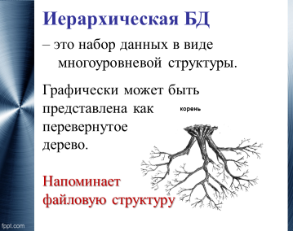
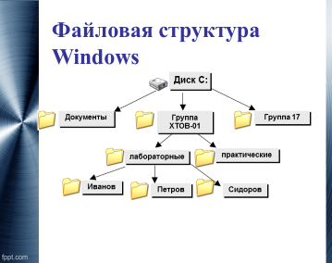
Иерархическая БД состоит из объектов различных уровней. Верхний уровень (корень дерева) занимает один объект, второй – объекты второго уровня и т. д.

1 уровень – УХТК
2 уровень – отделение СПО и НПО
3 уровень – курсы – 1,2,3,4
4 уровень – группы – ХТОВ, МЭО, АТП, ТПП, ТОА и т.д.
Поиск данных трудоемкий, так как придется последовательно проходить несколько иерархических уровней.
Связь между объектами: Объект более высокого уровня по отношению к объекту более низкого уровня является предком и может включать в себя несколько объектов более низкого уровня (потомков).
Объект-предок может не иметь потомков или иметь несколько, а потомок может иметь только одного предка.
Сетевая БД является обобщением иерархической за счет являются обобщением иерархической за счет того, что любой потомок может иметь несколько предков
Например, посещение студентами одной группы спортивных секций
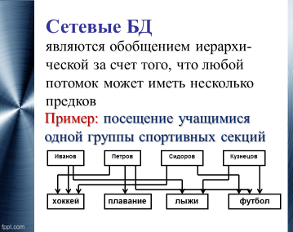
Сетевой базой данных фактически является Всемирная паутина глобальной компьютерной сети Интернет. Гиперссылки связывают между собой сотни миллионов документов в единую распределенную сетевую БД.
Пользователями базы данных могут быть прикладные программы, программные комплексы, специалисты предметной области, выступающие в роли потребителей или источников данных, называемые конечными потребителями.
В современной технологии баз данных предполагается, что ее поддержка и обеспечение доступа пользователей к ней осуществляется централизованно с помощью специального программного инструментария системы управления базами данных.
Система управления базами данных (СУБД) – комплекс программных и языковых средств, необходимых для создания баз данных, поддержания их в актуальном состоянии и организации поиска в них необходимой информации.
Система управления базой данных (СУБД) – это программное обеспечение для работы с БД
Функции СУБД:
- поиск информации в БД
- выполнение несложных расчетов
- вывод на печать отчетов
- редактирование БД
Объекты БД: таблицы, запросы, формы, отчеты, макросы и модули.
Таблица. В базах данных вся информация хранится в двумерных таблицах. Это базовый объект БД, все остальные объекты создаются на основе существующих таблиц (производные объекты). Каждая строка в таблице – запись БД, а столбец – поле. Запись содержит набор данных об одном объекте, а поле – однородные данные обо всех объектах.
Запросы. В СУБД запросы являются важнейшим инструментом. Главное предназначение запросов – отбор данных на основании заданных условий. С помощью запроса из базы данных можно выбирать информацию, удовлетворяющую определенным условиям.
Формы. Формы позволяют отображать данные, содержащиеся в таблицах и запросах, в более удобном для восприятия виде. При помощи форм можно добавлять в таблицы новые данные, а также редактировать или удалять существующие. Форма может содержать рисунки, графики и другие внедренные объекты.
Отчеты. Отчеты предназначены для печати данных, содержащихся в таблицах и запросах, в красиво оформленном виде.
Макросы. Макросы служат для автоматизации повторяющихся операций. Запись макроса производится так же, как в других приложениях, например, как в приложении Word.
Модули. Модули также служат для автоматизации работы с БД. Модули еще называют процедурами обработки событий и пишутся на языке VBА.

Сетевые технологии обработки данных
Сетевая технология - это согласованный набор стандартных протоколов и реализующих их программно-аппаратных средств, достаточный для построения вычислительных сетей.
Рассмотрим основные понятия этого определения:
Протокол - ϶ᴛᴏ набор правил и соглашений, определяющий каким образом в сети устройства обмениваются данными.
Наиболее важными функциями протоколов на всех уровнях сети являются: защита от ошибок, управление потоками данных в сети, защита от ошибок, управление потоками данных в сети, защита ее от перегрузок, выполнение операций по маршрутизации сообщений и оптимизации использования ресурсов в сети, обеспечивающее большую степень доступности услуг сети путем образования нескольких маршрутов между двумя абонентами.
К аппаратным средствам работы в сетях относятся:
- линии связи (кабели, радиосвязь, спутниковая связь);
- сетевые карты;
- модемы;
- серверы (компьютеры, выделенные для управления сетевыми ресурсами).
Программные средства:
- операционная система, поддерживающая режимы работы в сети (Windows NT);
- коммуникационные программы, поддерживающие сетевые протоколы (Mozilla Firefox, Opera. MS Outlook).
Сеть – это совокупность программных, технических и коммуникационных средств, обеспечивающих эффективное распределение вычислительных ресурсов.
Сетевой режим автоматизированной обработки информации
Сеть позволяет:
построить распределенные хранилища информации (базы данных);
расширить перечень решаемых задач по обработке информации;
повысить надежность информационной системы за счет дублирования работы ПК;
создать новые виды сервисного обслуживания (электронная почта);
снизить стоимость обработки информации.
Архитектура сетей обладает следующими характеристиками:
- Открытость – обеспечение возможности подключения к сети любых типов ПК.
- Ресурсы. Ценность и значимость сети должны определяться набором хранимых в ней знаний, данных и способностью технических средств оперативно представлять их или обрабатывать.
- Надежность – обеспечение высокого показателя «наработки на отказ» за счет оперативных сообщений об аварийном режиме, тестирования, программно-логического контроля и дублирования техники.
- Динамичность – минимизация времени отклика сети на запрос пользователя.
- Интерфейс – обеспечение сетью широкого набора сервисных функций по обслуживанию пользователя и предоставлению запрашиваемой информации.
Интерфейс – свод правил по взаимодействию (стыковке) между функциональными компонентами, расположенными в смежных уровнях и входящими в одну и ту же систему.
- Автономность – возможность независимой работы сетей различных уровней.
- Коммуникации – обеспечение по любой принятой пользователем конфигурации сети четкого взаимодействия ПК, защиты данных от НСД, автоматического восстановления работоспособности при аварийных сбоях, высокой достоверности передаваемой информации.
Классификация сетевых технологий

Признаки классификации
Специализация | Способ  организации | Способ связи | Состав ПК | Охват территории
Универсальные  Специализиро-  ванные | Одноранговые  (одноуровневые)  Двухуровневые | Проводные  Беспроводные  Спутниковые | Однородные  Неоднородные | Локальные  Территориальные  (региональные)  Федеральные  Глобальные
По признаку специализации сетевые технологии подразделяются на универсальные, предназначенные для решения всех задач пользователей (например, Академсеть РФ - для решения разнообразных информационных задач), и специализированные – для решения небольшого количества специальных задач (например, технология резервирования мест на авиационные рейсы).
По способу организации. Одноранговая технология (одноуровневая) – функции рабочей станции и сервера совмещены, т.е. ПК может быть одновременно и сервером и рабочей станцией. Запрос информации осуществляется друг к другу.
Двухуровневые технологии – связь осуществляется между ПК (рабочими станциями) и серверами (специальные компьютеры). Задачей сервера – обслуживание рабочих станций с предоставлением им своих ресурсов, которые существенно выше чем ресурсы рабочей станции.
По способу связи. Беспроводные сетевые технологии – частотные каналы передачи данных (средой является эфир). Преимущество беспроводных технологий – работа с портативными компьютерами.
Однако скорость передачи данных не может сравниться с пропускной способностью кабеля, хотя в последнее время заметен ее рост.
Спутниковые технологии- физической средой передачи данных также является эфир. Использование спутников оправдано в случае значительного удаления абонентов друг от друга при чрезмерном ослаблении посылаемых электромагнитных сигналов с большими посторонними шумами. Чтобы сигналы, направленные отправителем, не смешивались с аналогичными к получателю, при работе со спутником прокладываются два частотных канала – один для отправителя, другой для получателя. Это позволяет избежать ошибки при передаче информации.
Сравнительно просто классифицируются сетевые технологии по составу ПК. Однородные сетевые технологии предполагают увязку в сети однотипных средств, разрабатываемых одной фирмой. Подключение к такой сети средств других производителей возможно только при условии соблюдения в них стандартов, принятых в однородной архитектуре.
Другой подход состоит в разработке единой универсальной сетевой технологии независимо от типов применяемых в ней средств. Такие технологии называются неоднородными.
Наиболее обширно представлена классификация сетевых технологий по признаку «охват территории».
► Использование персональных компьютеров (ПК) в составе локальных вычислительных сетей (ЛВС) обеспечивает постоянное и оперативное взаимодействие между отдельными пользователями в пределах коммерческой либо научно-производственной структуры. Свое название ЛВС получила за то, что все ее компоненты (ПК, каналы коммуникаций, средства связи) физически размешаются на небольшой территории одной организации или ее отдельных подразделений.
► Территориальной (региональной) называют технологию (сеть), компьютеры которой находятся на большом удалении друг от друга, как правило, от десятков до сотен километров. Иногда территориальную сеть называют корпоративной или ведомственной. Такая сеть обеспечивает обмен данными между имеющими доступ к ресурсам сети абонентами по телефонным каналам сети общего назначения, каналам сети «Телекс», а также по спутниковым каналам связи. Количество абонентов сети не ограничено..
►Основная задача федеральной сети — создание магистральной сети передачи данных с коммутацией пакетов и предоставление услуг по передаче данных в реальном масштабе времени широкому кругу пользователей, к числу которых относятся и территориальные сети.
► Наконец, глобальные сети обеспечивают возможность общения по переписке и телеконференции. Основная задача глобальной сети — обеспечение абонентам не только доступа к компьютерным ресурсам, но и возможности взаимодействия между собой различных профессиональных групп, рассредоточенных на большой территории.
Интернет-технологии – это совокупность правил и процедур, в результате выполнения которых происходит получение пользователем информационных ресурсов Интернета.
Internet – это «сеть сетей» - появился в результате объединения разных сетей с целью обмена информацией и решения других задач.
Структура технологии Интернета базируется на общей структуре сетей и состоит из следующих элементов:
а) аппаратного обеспечения – это линии связи и необходимое оборудование (маршрутизаторы, сервера, пользовательские системы);
б) программного обеспечения – это серверные приложения, обеспечивающие функционирование основных узлов сети, клиентское программное обеспечение (браузеры, почтовые программы, FTP-клиенты);
в) организационного обеспечения – это иерархическая структура, на вершине которой находятся телекоммуникационные компании, владеющие крупными каналами связи, а ниже – региональные поставщики, провайдеры Интернет услуг (первичные – владеющие собственными каналами связи с опорной сетью и вторичные – арендующие каналы у первичных провайдеров и региональных телекоммуникационных компаний).
Режимы работы в Internet
- интерактивный режим (англ. «On line») - синхронный обмен информацией в реальном времени (ISQ, Internet-телефония и др.)
- отложенный режим (англ. «Off line») – допускает асинхронность в обмене данными и сообщениями (списки рассылки, группы новостей, веб-форумы, электронную почту и т.д.)
Web-технологии - комплекс технических, коммуникационных, программных методов решения задач организации совместной деятельности пользователей с применением сети Интернет.
«Web» построен на основе применения гипертекста. С его помощью создаются веб-страницы, которые размещаются на веб-сайтах.
Основные понятия веб-технологий:
Веб-страница – это минимальная единица сервиса WWW. По-сути это документ, который уникализирован в WWW своим URL адресом.
Веб-сайт – это набор веб-страниц связанных общей тематикой. Веб-сайт находится на одном сервере (хостинге) и принадлежит одному владельцу. Виды сайтов: сайты-визитки, корпоративные сайты, блоги, социальные сети, видео- или фотохостинги, интернет-магазины и др.
Портал - разновидность сайта, который содержит большое число ссылок на другие сайты и помогает сориентироваться в сети, найти нужную информацию по всему интернету. Помимо навигационной части интернет-портал имеет оригинальный контент (новости, обзоры, финансовые сводки) и сервисную часть, включающую различные услуги (почту, форумы, информацию о погоде, доски объявлений, голосования, развлечения, и т.п.).
Совокупность всех веб-сайтов и образуют всемирную паутину - WWW
WWW – это самое распространенное приложение и сервис Интернета, созданный для поиска и обмена нужной информацией. Это самая мощная информационная система, связывающая между собой миллионы документов (веб-страниц), размещенных на веб-серверах по всему миру.

Информационные технологии обеспечения безопасности обработки информации
Под терминами “защита информации” и “информационная безопасность” подразумевается совокупность методов, средств и мероприятий, направленных на исключение искажений, уничтожения и несанкционированного использования накапливаемых, обрабатываемых и хранимых данных.
В законе “Об информации, информатизации и защите информации” (ст. 20) определено, что целями защиты информации являются: предотвращение утечки, хищения, утраты, искажения, подделки информации; предотвращение несанкционированных действий по уничтожению, модификации, искажению, копированию, блокировке информации.
Основные виды и причины несанкционированных воздействий на информацию
Несанкционированные действия на информацию могут быть вызваны:
- различными стихийными бедствиями (ураганы, ливни, наводнения, пожары, взрывы и др.), техногенными катастрофами, террористическими актами и т.п.
- неправомерными действиями сотрудников и компьютерными вирусами.
Компьютерный вирус - это специальная, способная к саморазмножению программа, обычно составляемая со злым умыслом.
Заражение вирусами компьютеров составляет лишь доли процентов там, где работают, а не играют.
Все большую роль в области несанкционированных воздействий на информацию играют ошибочные (в т. ч. случайные) и преднамеренные действия людей.
Типичными причинами нарушения безопасности на объекте являются:
1) ошибки индивидов или неточные их действия;
2) неисправность и (или) отказ используемого оборудования;
3) неисправность и (или) отсутствие необходимых средств защиты;
4) случайные и преднамеренные воздействия на информацию, защищаемые элементы оборудования, человека и окружающую среду.
Основные средства и методы защиты информации
Средства и методы защиты информации:
- организационные - законодательные, административные и физические
- технические - аппаратные, программные и криптографические мероприятия, направленные на обеспечение защиты информации.
Методы ограничения доступа к информации:
Аутентификация – это метод независимого от источника информации установления подлинности информации на основе проверки подлинности ее внутренней структуры (“это тот, кем назвался?”).
Авторизация – в информационных технологиях это предоставление определенных полномочий лицу или группе лиц на выполнение некоторых действий в системе обработки данных. (“имеет ли право выполнять данную деятельность?”). Посредством авторизации устанавливаются и реализуются права доступа к ресурсам.
Идентификация – это метод сравнения предметов или лиц по их характеристикам, путем опознавания по предметам или документам, определения полномочий, связанных с доступом лиц в помещения, к документам и т. д. (“это тот, кем назвался и имеет право выполнять данную деятельность?”).
Эффективность защиты информации в значительной степени зависит от своевременности обнаружения и исключения воздействий на нее, а, при необходимости, восстановления программ, файлов, информации, работоспособности компьютерных устройств и систем. Важной составляющей выполнения подобные действия являются программные и технические средства защиты.
Программные и технические средства защиты
Программные средства защиты
Проверка подлинности пользователя обычно осуществляется операционной системой. Пользователь идентифицируется своим именем, а средством аутентификации служит пароль.
Широко применяются программные средства для защиты от компьютерных вирусов. Для защиты машин от компьютерных вирусов, профилактики и “лечения” используются программы-антивирусы, а также средства диагностики и профилактики, позволяющие не допустить попадания вируса в компьютерную систему, лечить зараженные файлы и диски, обнаруживать и предотвращать подозрительные действия.
Абсолютно надежных программ, гарантирующих обнаружение и уничтожение любого вируса, не существует. Важным элементом защиты от компьютерных вирусов является профилактика.
Основными мерами профилактики вирусов являются:
1) применение лицензионного программного обеспечения;
2) регулярное использование нескольких постоянно обновляемых антивирусных программ для проверки не только собственных носителей информации при переносе на них сторонних файлов, но и любых “чужих” дискет и дисков с любой информацией на них, в т.ч. и переформатированных;
3) применение различных защитных средств при работе на компьютере в любой информационной среде (например, в Интернете). Проверка на наличие вирусов файлов, полученных по сети;
4) периодическое резервное копирование наиболее ценных данных и программ.
Криптографические методы защиты информации
Криптография - это тайнопись, система изменения информации с целью ее защиты от несанкционированных воздействий, а также обеспечения достоверности передаваемых данных.
Для кодирования электронных данных и электронных документов, с целью удовлетворения требованиям обеспечения безопасности данных от несанкционированных воздействий на них, используется электронная цифровая подпись (ЭЦП).
Технические средства защиты
Чаще всего для защиты персональных компьютеров от несанкционированного запуска и использования имеющихся на них данных предлагается устанавливать устройства, ограничивающие доступ к ним, а также работать со съемными жесткими магнитными и магнитооптическими дисками, самозагружающимися компакт дисками, флеш-памятью и др.
Защита информации в БД включает:
● доступность - обеспечение возможности доступа авторизованных в системе пользователей к информации в соответствии с принятой технологией;
● целостность - обеспечение защиты от преднамеренного или непреднамеренного изменения информации или процессов ее обработки;
● конфиденциальность - обеспечение пользователям доступа только к данным, для которых они имеют разрешение на доступ (синонимы – секретность, защищенность).
Биометрические методы защиты
Биометрия - это совокупность автоматизированных методов и средств идентификации человека, основанных на его физиологических или поведенческих характеристиках.
Биометрические системы позволяют идентифицировать человека по присущим ему специфическим признакам, то есть по его статическим (отпечаткам пальцев, роговице глаза, форме руки и лица, генетическому коду, запаху и др.) и динамическим (голосу, почерку, поведению и др.) характеристикам.
Сетевые методы защиты
Для защиты информации в информационных компьютерных сетях используют специальные программные, технические и программно-технические средства. С целью защиты сетей и контроля доступа в них используют:
● фильтры пакетов, запрещающие установление соединений, пересекающих границы защищаемой сети (брандмауэр – ограничивает трафик, пресекает попытки несанкционированного доступа,в том числе нежелательную почту и избыточную информацию - спам);
● фильтрующие маршрутизаторы, реализующие алгоритмы анализа адресов отправления и назначения пакетов в сети – позволяют запретить/ограничить доступ некоторым пользователям к различным серверам, а также определенному «хосту»;
Хост (от английского host – хозяин принимающий гостей) - это устройство или программа в сети или другом соединении, построенному по принципу клиент - сервер, в котором является сервером. Термин хост отражает роль устройства или программы как центр хранения данных или управления сервисами, услуги которых хост предоставляет клиентам.
● шлюзы прикладных программ, проверяющие права доступа к программам.
Характерной особенностью электронных данных является возможность легко и незаметно искажать, копировать или уничтожать их. Поэтому необходимо организовать безопасное функционирование данных в любых информационных системах, т.е. защищать информацию. Защищенной называют информацию, не изменившую в процессе передачи, хранения и сохранения достоверность, полноту и целостность данных.

Прикладное ПО специального (профессионального) назначения

- совокупность программ для решения более узких задач и профессиональных задач различных предметных областей.
Настольные издательские системы предназначены для электронной верстки газет, журналов, книг, буклетов (составление страниц определенного размера из текста и иллюстраций для получения печатной формы.
Пользователи: работники типографий, редакций журналов и газет, издательств, а также работники рекламных агентств
Примеры программ: MS Publisher
Электронные энциклопедии, учебники, словари, справочники – используются для получения знаний в определенной сфере.
Пользователи – школьники, студенты, научные работники, специалисты различных сфер
Примеры: Интерактивный мультимедиа учебник «Органическая химия» (http://orgchem.ru); Энциклопедия кулинарии kulivedia (http://kulivedia.ru); Справочник слесаря (http://expert.urc.ac.ru/spravochnik_slesarya/); Словарь автомеханика (https://etlib.ru/wiki)
Системы автоматизированного перевода (САТ-программы) – для перевода профессиональных текстов с использованием баз знаний предметных областей. Проводят поиск нечетких соответствий и дает подсказки по их переводу, проверяют качество перевода,проверяют орфографию.
Пользователи – профессиональные переводчики
Примеры: Trados, Déjà vu, Star Transit
Серверные СУБД (клиент-серверные) используются для управления созданием и работой базами данных информационных систем
Пользователи – администраторы баз данных
Примеры: Oracle
Oracle поставляет организациям химической отрасли полнофункциональный, открытый и интегрированный набор приложений, серверов и хранилищ для оптимизации всех аспектов работы учреждения:

Ускоренная разработка формул и рецептур

Привлечение и удержание клиентов

Достижение эффективного планирования и закупок

Оптимизация производства и повышение прозрачности системы

Повышение степени использования активов и безопасности работников

Поддержка инфраструктуры предприятия
Редакторы трехмерной графики (3D графики) – используются для создания и редактирования трехмерной графики
Пользователи – художники 3D
Пример: Autodesk 3ds Max
Видеоредакторы (системы видеомонтажа) – для обработки видеоматериалов
Пользователи:
- профессиональные программы для монтажа фильмов и телепередач – работники кинематографии и телевидения
- «домашние» - для монтажа домашних фильмов – непрофессионалы
Примеры: Sony Vegas Pro, Windows Movie Maker (входит в ОС MS Windows) – см.рисунок
Аудиоредакторы (системы аудиомонтажа) - для обработки аудиоматериала
Пользователи:
- профессиональные программы для записи музыкальных композиций, подготовки фонограмм, озвучивания фильмов, компьютерных игр, реставрации старых фонограмм – звукорежиссеры
- «домашние» - для записи любительских музыкальных композиций, создания рингтонов для мобильных телефонов – непрофессионалы
Примеры: Adobe Audition, Audio Editor – см.рисунок

Нотные редакторы – для создания и редактирования нотного текста с оформлением, а также проигрывания набранного текста
Пользователи – работники музыкальных издательств и музыкальных учебных заведений, композиторы, аранжировщики и дирижеры
Пример: Finale, Encore
Экспертные системы – для решения задач некоторых предметных областей (заменяет специалиста-эксперта)
Пользователи – работники, занимающиеся диагностикой, конструированием, планированием и управлением
Примеры: информатика – CODES ((экспертная) система для построенияконцептуальной схемы разрабатываемой базы данных) ; химия – DENDRAL (экспертная система в области идентификации органических соединений с помощью анализа масс-спектрограмм. Задача - это определение молекулярной структуры неизвестного органического соединения); электроника – ACE (определяет неисправности в телефонной сети и дает рекомендации по необходимому ремонту и восстановительным мероприятиям)
Системы автоматизированного проектирования – для разработки на ПК чертежей, схем,3D моделей, конструкторской и технологической документации
Пользователи – инженера-конструкторы, архитекторы
Примеры: AutоCad, Компас
Геоинформационные системы:
- Универсальные и специализированные - для создания, редактирования и анализа электронных географических карт, для поиска информации об объектах карты: городах, дорогах, среднегодовой температуре и пр.
Пользователи –ГИС-специалисты, геологи, гидрологи, метеорологи и пр.
Примеры: Гисметео
- Информационные – для просмотра карт города, для поиска организаций, маршрутов и пр.
Пользователи - непрофессионалы
Примеры: ГИС
Общие системы для различных предприятий и организаций:
- Интегрированные системы делопроизводства - для создания документов и организации движения документов в организации (документооборота) и хранения
Пользователи – делопроизводители, секретари
Пример: Дело, Гран-Док
- Бухгалтерские системы – для бухгалтерского и налогового учета
Пользователи – бухгалтера
Пример: 1С: бухгалтерия
- Финансово-аналитические системы – для ведения аналитического учета финансово-хозяйственной деятельности
Пользователи: финансовые аналитики
Пример: Альт-Финансы

МЕТОДИЧЕСКИЕ УКАЗАНИЯ ПО ВЫПОЛНЕНИЮ
ВНЕАУДИТОРНОЙ САМОСТОЯТЕЛЬНОЙ РАБОТЫ
На современном этапе основной задачей профессионального образования является формирование творческой личности будущего специалиста, способного и стремящегося к саморазвитию, самообразованию, инновационной деятельности. Решение данной задачи невозможно только при получении студентами знаний от преподавателя в обработанном виде. Студент должен занимать активную позицию создателя, умеющего сформулировать проблему, предложить пути её решения, провести анализ этих путей, предложить самый оптимальный вариант и обосновать его правильность. Для этого ему необходима внеаудиторная самостоятельная работа (ВСР), на которую отведено 30% часов учебного плана.
Цели выполнения ВСР:
- формирование умений использовать справочную документацию и специальную литературу;
- развитие познавательных способностей и активности обучающихся: творческой инициативы, самостоятельности, ответственности, организованности;
- формирование самостоятельности мышления, способностей к саморазвитию, совершенствованию и самоорганизации;
- систематизация и закрепление полученных теоретических знаний и практических умений по дисциплине «Информационные технологии в профессиональной деятельности»;
- закрепление навыков работы с информацией (обработка, поиск, преобразование)
- отработка навыков работы с Internet-источниками
Умения, формируемые в процессе ВСР:
- работать с информацией (представлять, обрабатывать, преобразовывать);
- использовать различные информационные источники;
- осуществлять поиск информации.
- использовать программных продуктов интегрированного пакета Microsoft Office
- составлять рефераты, доклады, краткие обзоры.
В данных методических рекомендациях задания разработаны с учетом совершенствования информационных, коммуникативных знаний и умений обучающихся с усовершенствованием практических умений.
Общие требования, предъявляемые к работе:
Внеаудиторная самостоятельная работа должна:
- быть выполнена самостоятельно;
- показать умение студента работать с разными источниками информации;
- показать умение студента обрабатывать информацию;
- содержать отчет в тетради для внеаудиторных самостоятельных работ; схемы (темы 1.1, 1.2, 1.3, 2.5); таблицы (темы 1.1, 2.6) выполненную работу - в электронном виде (темы 2.5, 2,6); презентации в электронном виде (темы 2.4, 2.7); рефераты и доклад в распечатанном виде.
Последовательность выполнения лабораторной работы:
- используя конспект лекций и рекомендуемый список литературы, подобрать источники;
- изучить и обработать подобранный материал;
- используя основные и дополнительные возможности пакета прикладных программ Microsoft Office, обработать и представить информацию в виде указанном в задании;
- составить отчет о выполненной работе в тетради для внеаудиторных самостоятельных работ;
- файл с выполненной работой в электронном виде предоставить преподавателю на флеш-карте или отправить на электронный адрес:
informatika.uhtk@yandex.ru
Требования к оформлению лабораторной работы:
- Дата выполнения самостоятельной работы;
- № самостоятельной работы с указанием темы, по которой выполняется работа, (Например: Самостоятельная работа № 1 по теме Роль информационной деятельности в современном обществе);
- Задание;
- Выполнение работы (кроме работ, выполняемых в электронном виде);
- Вывод по работе.

ПЕРЕЧЕНЬ ВСР ПО УЧЕБНОЙ ДИСЦИПЛИНЕ
«ИНФОРМАЦИОННЫЕ ТЕХНОЛОГИИ
В ПРОФЕССИОНАЛЬНОЙ ДЕЯТЕЛЬНОСТИ»
Наименование разделов и тем | Содержание ВСР | Объем часов
1 | 2 | 3
Раздел 1. Информационные технологии и их роль в развитии общества
Тема 1 Понятие и цель информационных технологий | Внеаудиторная самостоятельная работа 1:  Составление таблицу «Эволюция ИТ»  Составление схемы «Структура ИТ»  Составление глоссария по пройденному материалу | 3
Тема 2 Инструментальные средства информационных технологий | Внеаудиторная самостоятельная работа 2:  Составление схемы «Классификация программного обеспечения»  Составление схемы «Классификация компьютеров»  Составление схемы «Архитектура ПК» | 3
Тема 3 Классификация информационных технологий | Внеаудиторная самостоятельная работа 3:  Составление классификационных схем «Классификация ИТ», по различным признакам. | 3
Раздел 2. Базовые информационные технологии
Тема 4 Базовые информационные технологии | Внеаудиторная самостоятельная работа 4:  Поиск в сети Internet информацию «Обработки графической информации» и оформление в виде реферата, отформатировав в соответствии с требованиями ГОСтов | 3
 | Внеаудиторная самостоятельная работа 5:  Подготовка доклада и презентации по теме своего реферата, оформление презентации в соответствии с требованиями ГОСтов и защитить ее | 3
 | Внеаудиторная самостоятельная работа 6:  Составление схему реляционной базы данных, определив имена полей и их формат.  Создание схемы «Связи таблиц в БД»  Составление краткого обзора возможностей использования БД в профессиональной деятельности | 3
 | Внеаудиторная самостоятельная работа 7:  Поиск в сети Internet информацию «Протоколы Internet» и представление ее в виде таблицы (программа Excel), создав гиперссылки на сайты. | 3
 | Внеаудиторная самостоятельная работа 8:  Составление реферата на тему «Я бы в хакеры пошел …». Изложение своей точки зрения на действия хакеров, отметив все плюсы и минусы (с примерами из истории). Оформление реферата в соответствии с требованиями ГОСТов. Подготовка выступления, проиллюстрировав его презентацией, составленной в соответствии с требованиями ГОСТов | 3
ИТОГО |  | 24

ВИДЫ ВНЕАУДИТОРНОЙ САМОСТОЯТЕЛЬНОЙ РАБОТЫ

СОСТАВЛЕНИЕ ГЛОССАРИЯ
Глоссарий – это словарь узкоспециализированных терминов в какой-либо отрасли знаний с толкованием, иногда переводом на другой язык, комментариями и примерами.
Пример:
Информация - базовое понятие науки, так как информатикой называют науку об информации, ее структуре и свойствах, способах ее обработки и передачи.
Информатика — наука о методах и процессах сбора, хранения, обработки, передачи, анализа и оценки информации с применением компьютерных технологий, обеспечивающих возможность её использования для принятия решений.
…

СОСТАВЛЕНИЕ СХЕМЫ
Пример:
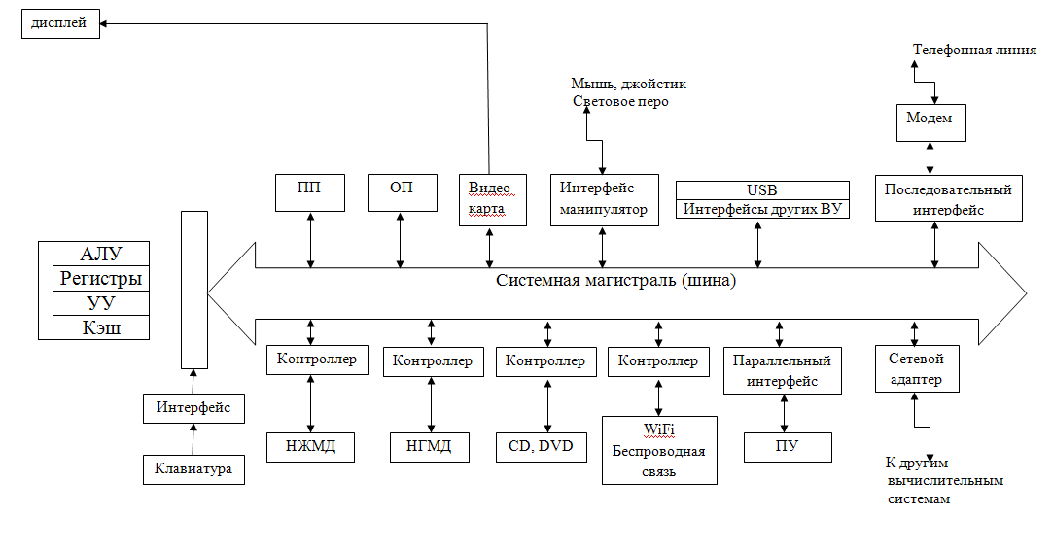

СОСТАВЛЕНИЕ ТАБЛИЦЫ
Пример:
Область деятельности | Профессия | Технические средства | Информационные ресурсы
Средства массовой информации | Журналисты | Телевидение, радио, телекоммуникации, компьютеры, компьютерные сети | Интернет, электронная почта, библиотеки, архивы
…

РЕФЕРАТ
Требования к оформлению реферата:
Рефератом называется связный текст, который кратко выражает не только центральную тему или предмет какого-либо документа, но и цель, применяемые методы, основные результаты описанного исследования или разработки. Он помогает человеку ориентироваться в информационных потоках, оперативно отбирать для себя наиболее ценную и полезную информацию. Процесс составления реферата называется реферированием.
Информационно-обзорный реферат – это изложение основной информации из нескольких источников, близких по тематике.
Структура информационно-обзорного реферата:
- Название реферата
- Информация об источниках в виде таблицы:
- Цель информационно-обзорного реферата (для кого он составляется – руководителя или специалиста, для чего нужна эта информация или как будет использована)
Информация о … будет интересна … в сфере … для …
- Перечислить основные вопросы, проблемы, положения, о которых говорится в источниках; привести конкретные цифры, характеристики, примеры, факты, которые смогут быть использованы потребителем информацииСтатья содержит информацию о …
В статье рассматриваются вопросы…
В статье обсуждаются проблемы …
Полученные данные автором ... приведены в таблице…
Автор подробно описывает …
Измерения, приведенные на рисунке, иллюстрируют…
- Выводы авторов: почему эти вопросы представляются автору более интересными, к каким выводам он пришел
Автор пришел к выводу, что …
Автор считает …
По мнению автора (авторов) …
Основные требования к содержанию реферата:
- Объективность и точность изложения.
- Нельзя
- вносить какие-либо сведения от своего имени,
- вступать в полемику с авторами статей,
- излагать свой взгляд на изучаемый вопрос.
- Информативность, то есть полнота изложения всех существенных положений.
- Простой язык изложения; следует избегать повторений и сложных терминов.
- При необходимости в текст реферата могут быть включены таблицы, схемы и графики.
- Иностранные слова, фамилии дают в оригинальном написании.
- Календарное время указывают точно, например, «в 2016 году», а не «в прошлом году».
- Использование единой терминологии и только общепринятых сокращений.
- Реферат имеет титульный лист (Приложение А)
- Содержание (Приложение Б), которое формируется автоматически (Ссылки → Оглавление →Оглавление→ ОК)
- Текст работы разбит на вопросы (параграфы), каждый из которых имеет заголовок (стиль оформления Заголовок 1) и начинается с новой страницы (Вставка→Разрыв страницы);
- Заголовок пишется прописными буквами, шрифт TimesNewRoman полужирный, размер шрифта 14, выравнивание текста по центру; от заголовка до текста 12 пт (Главная → Абзац → Отступы и интервалы → Интервал После установить 12 пт→ОК); межстрочный интервал 1;
- Основной текст печатается шрифтом TimesNewRoman, обычный, размер 14; межстрочный интервал 1,5; выравнивание – по ширине; абзацный отступ – 1,25;
- нижний колонтитул включает номер страницы внизу справа (Вставка → Номер страницы→ Внизу страницы – Выбрать)
- верхний колонтитул включает Фамилию, имя, отчество обучающегося и номер группы; на титульном листе колонтитул Особый (Вставка → Верхний колонтитул→ Вводим свои ФИО и группу → Конструктор → ставим галочку Особый колонтитул для 1-й страницы → выходим из режима колонтитулов);
- Список использованной литературы включает не менее 3 источников. Составляется в алфавитном порядке имен авторов. Монографии и сборники, не имеющие на титульном листе имен авторов, включаются в общий список по алфавитному расположению заглавия. В случае использования статьи, опубликованной в журнале или в сборнике, приводятся фамилия и инициалы автора, полное название статьи и наименование журнала и сборника. При использовании Интернет-ресурсов указывается название сайта, полная ссылка на этот интернет-ресурс. Образец оформления дан в Приложении В.
Общий объем реферата – 7-10 стр. машинописного текста.

ПРАВИЛА ПОИСКА ИНФОРМАЦИИ В СЕТИ INTERNET
1. Поиск точной фразы. Хотите, чтобы поиск осуществлялся только по четко заданной фразе? Заключите ее в кавычки
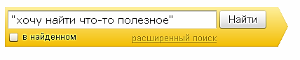
2. Поиск фразы с неизвестной переменной. Если забыли какое-то слово в фразе, то заключите запрос в кавычки, а вместо неизвестного слова вставьте знак *
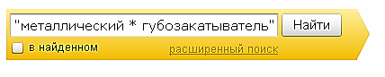
3. Поиск одного из нескольких синонимов или просто одного из нескольких слов. Перечислите все возможные слова, разделив их знаком |, а если они входят в определенную фразу, то заключите их в скобки
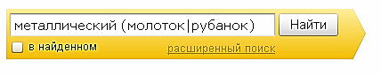
4. Как правильно искать в Яндексе слова в пределах одного предложения? Если хотите найти сайты, на которых все слова фразы входят в одно предложение, используйте знак &
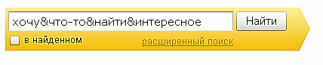
5. Поиск по фразам, которые должны обязательно содержать определенное слово. Если вы хотите, чтобы какое-то слово обязательно входило в поисковую фразу, то перед ним нужно поставить знак +
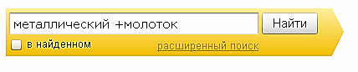
6. Как правильно искать в Яндексе фразы, в которые НЕ входят определенные слова. Чтобы по запросу, например, «пластиковые окна» исключить сайты с предложением их купить, слово «купить» исключаем из поиска, написав его со знаком «минус»
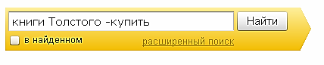
7. Поиск фразы на определенном сайте. К поисковой фразе нужно всего лишь добавить вот такой оператор: «site:http://www.адрес сайта»
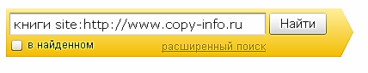
8. Поиск любых документов. Нужно только указать тип документа, который вы ищете, при помощи команды «mime:формат»
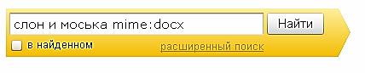
9. Поиск сайтов на определенных языках. Если вы хотите найти сайты на определенном языке, то просто напишите в конце фразы команду lang:язык. Если это русский язык - ru, если украинский — uk, белорусский язык - be, английский — en, французский — fr.
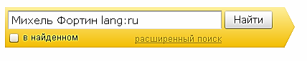

ПРЕЗЕНТАЦИЯ
Этапы разработки презентации:
- подбор материала;
- создание комплекта слайдов;
- редактирование и сортировка слайдов;
- установка гиперссылок;
- анимация объектов на слайдах (эффекты анимации);
- настройка показа презентации (анимация смены слайдов, смена слайдов по щелчку или через указанное время и т.д.).
Основные требования к презентации:
- размер слайдов 19 см х 15 см
- размер шрифта: заголовки слайдов – не менее 36; текст слайдов – не менее 26-28
- цвет фона – светлый, шрифт темный (контрастный, хорошо читаемый)
- слайды сопровождают рассказ, а не заменяют его, то есть минимум текста, максимум графики
- рисунки и иные графические объекты должны быть хорошо видны, поэтому если текст слайда занимает большую часть, то рисунок вставляем на весь слайд и с помощью анимации устанавливаем его появление (Вход) и исчезновение (Выход)
Cтруктура презентации:
1-й слайд – титульный
2-й слайд – оглавление (использование гиперссылок)
3-8 слайд – основное содержание темы реферата (ввод рисунка, диаграммы, таблицы, объекта SmartArt и пр.)
9-й слайд – вывод
10-й слайд – список литературы
11-й слайд – заключительный слайд (Спасибо за внимание)

ДОКЛАД
Требования к докладу:
Доклад - это устный текст, значительный по объему, представляющий собой развернутое, глубокое изложение реферата.
Доклад должен быть компактным и содержательным.
Введение, структура реферата (названия глав), краткий экскурс работы (основные моменты), выводы по работе.
Цель доклада - сформировать научно-исследовательские навыки и умения у студентов, способствовать овладению методами научного познания, освоить навыки публичного выступления, научиться критически мыслить. При этом главная составляющая - это публичное выступление.
Тезисы доклада - это разновидность научной публикации, представляющая собой текст объемом 1-2 страницы, в котором кратко сформулированы основные положения доклада. Следует отметить, что доклад коренным образом отличается от реферата. Основное отличие доклада от реферата заключается в том, что в форме доклада материал излагается более полно, обстоятельно, чем реферате. Таким образом, выступление или доклад должны быть логически хорошо построены, раскрывать рассматриваемый вопрос или проблему, давать полезные сведения аудитории.

ВОПРОСЫ ДЛЯ ВНЕАУДИТОРНОЙ САМОСТОЯТЕЛЬНОЙ РАБОТЫ
- Понятие информационных технологий.
- Цель информационных технологий.
- Инструментальные средства информационных технологий.
- Технические средства информационных технологий.
- Классификация информационных технологий.
- Базовые информационные технологии. Общая характеристика.
- Информационные технологии обработки текста.
- Технология обработки числовой информации.
- Технологии и средства обработки графической информации.
- Мультимедийные технологии обработки информации.
- Средства представления мультимедийной информации.
- Информационные технологии хранения данных.
- Информационные технологии обработки данных.
- Сетевые технологии.
- Правила формирования запросов в сети Internet.
- Личные сетевые сервисы.
- Работа с электронной почтой.
- Поиск информации в сети Internet.
- Информационные технологии обеспечения безопасности обработки информации.
- Характеристика антивирусных программ.
- Прикладное программное обеспечение специального назначения.
- Программное обеспечение профессиональной направленности.

СПИСОК ЛИТЕРАТУРЫ ДЛЯ ВЫПОЛНЕНИЯ
ВНЕАУДИТОРНОЙ САМОСТОЯТЕЛЬНОЙ РАБОТЫ
Основные источники:
Учебники и пособия:
- Максимов, Н.В. Архитектура ЭВМ и вычислительных систем [Текст]: учебник для студентов среднего профессионального образования / Н.В. Максимов, Т.Л. Партыка, И.И. Попов. – 5-е изд., перераб. и доп. – М. : Форум: НИЦ ИНФРА-М, 2013. – 512 с.
- Михеева, Е.В. Информатика [Текст]: учебник для студ. сред. проф. образования / Е.В. Михеева, О.И. Титова. - 10-е изд., испр. – М.: Издательский центр «Академия», 2014. – 352 с.
- Михеева, Е.В. Информационные технологии в профессиональной деятельности [Текст]: Учебное пособие для студ. учреждений сред. проф. образования/ Е.В. Михеева.- 14-е изд. испр.- М.: Издательский центр «Академия», 2016. – 384 с.
Дополнительная литература:
- Грошев, А.С. Информатика [Текст]: учебник для вузов / А.С. Грошев. – Архангельск.: Архарнг. гос. техн. ун-т, 2010. – 470 с.
- Избачков, Ю.С. Информационные системы [Текст]: учебник для вузов / Избачков Ю.С., Петров В.Н., Васильев А.А., Телина И.С. – 3-е изд. – СПб.: Питер, 2011 - 544 с.
- Федорова, Г.Н. Информационные системы [Текст]: учебник для студ. учреждений сред. проф. образования / Г.Н. Федорова. – 3-е изд., стер. – М.: Издательский центр «Академия», 2013. – 208 с.

